Задание I.7.5. Помоги ежу добраться до своей норки (проведение линий слева направо карандашом, пальцем, пальчиковыми красками, мелками, фломастером).

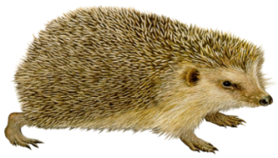 |  | 